Quatschsätze

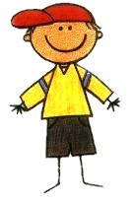
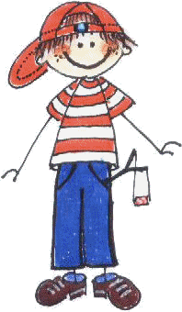
Was arbeitet deine Mutter?
Meine Mutter pflanzt das Haus.
Ach so, wie heißt der Beruf deiner Mutter?
Meine Mutter ist Putzfrau.
So ein Quatsch!
Deine Mutter pflanzt nicht das Haus, sie putzt das Haus.

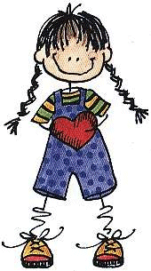
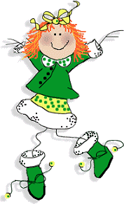
Was arbeitet dein Vater?
Mein Vater ist Bauarbeiter.
Ach so, was macht er als Bauarbeiter?
Mein Vater fliegt die Straßen.
So ein Quatsch!
Dein Vater fliegt nicht die Straßen, er repariert die Straßen.

Und jetzt schreibe Quatschsätze!
___________________________________________________







